AUTORIZAÇÃO PARA SUPRESSÃO DE VEGETAÇÃO NATIVA VINCULADO À LICENÇA DECLARAÇÃO DE NÃO PASSIVEL Nº32/2024

A Secretaria de Meio Ambiente de Patrocínio – SEMMA, encarregada de implantar a Política Municipal de Meio Ambiente, fazendo cumprir a Legislação Ambiental vigente, no uso de suas atribuições, conferidas pela Lei Federal nº 12.651 de 25 de Maio de 2012 e pela Lei Estadual nº 20.922, de 16 de Outubro de 2013, AUTORIZAÇÃO PARA SUPRESSÃO DE 11,60,43 HECTARES DE VEGETAÇÃO NATIVA (CERRADO SENSU STRICTO) VINCULADO À LICENÇA DECLARAÇÃO DE NÃO PASSIVEL Nº32/2024, CONFORME ESPECIFICADO ABAIXO:

- PROCESSO ADMINISTRATIVO:
1.1 Nº 26.484/2022
- DADOS DO EMPREENDEDOR
2.1. NOME: CLAUDINO ZAMAI |  |  | 2.2. CNPJ/CPF: 617.83******
2.3. ENDEREÇO:- --- 2.4: INSC. ESTADUAL:
- DADOS DO EMPREENDIMENTO
3.1. NOME: FAZENDA CHAPADÃO DE FERRO, TAQUARA E SERRA NEGRA - MATRÍCULAS N° 25.672 E 48.875 |  |  |  |  |  | 3.2. CNPJ/CPF: -------------------
  - ENDEREÇO: Saída de Patrocínio sentido a Patos de Minas pela BR-365, segue cerca de 7 km, vire à direita, segue 280 m, vire a esquerda, segue por 1 km vire a direita, segue por 5 km chegando a propriedade.
- DADOS DO EXPLORADOR
4.1. NOME: CLAUDINO ZAMAI |  |  | 4.2. CNPJ/CPF: 617.83******
4.3. ENDEREÇO: FAZENDA CHAPADÃO DE FERRO, TAQUARA E SERRA NEGRA - MATRÍCULAS N° 25.672 E 48.875
4.4. Nº DO REGISTRO DO IEF:- - |  |  |  |  | 4.5. CATEGORIA DO REGISTRO DO IEF:- -
- DADOS DA EXPLORAÇÃO
5.1. INDIVÍDUOS ARBÓREOS A SEREM SUPRIMIDOS (ANEXO I):
MACIÇO FLORESTAL SUBDIVIDIDOS EM TRÊS GLEBAS QUE APRESENTAM FITOFISIONOMIA DE CERRADO SENSU STRICTO E VEGETAÇÃO NATIVA
5.2. MOTIVO DA SUPRESSÃO: NÃO INFORMADO, NO PARECER TÉCNICO
- ÁREA TOTAL DA SUPRESSÃO: | 11,60,43 hectares
5.4. COORDENADAS GEOGRÁFICA DO PONTO CENTRAL DA(S) ÁREA(S) DE SUPRESSÃO (WGS 84): |  |  |  | 5.4.1. PONTO 1 |  |  | X (Latitude): --------------
 |  |  |  |  |  |  | Y (Longitude): -----------
 |  |  |  | 5.4.2. PONTO 2 |  |  | X (Latitude):--------------
 |  |  |  |  |  |  | Y (Longitude):-----------
 |  |  |  | 5.4.3. PONTO 3 |  |  | X (Latitude): ----
 |  |  |  |  |  |  | Y (Longitude): ----
 |  |  |  | 5.4.4. PONTO 4 |  |  | X (Latitude): ----
 |  |  |  |  |  |  | Y (Longitude): ----
5.5. INTERVENÇÃO EM APP: (X) SIM ( ) NÃO

5.6. TIPO DE VEGETAÇÃO A SER SUPRIMIDA:
(X) NATIVA ( ) EXÓTICA ( ) SUPRESSÃO DE ÁRVORE ISOLADA
( ) SUPRESSÃO MACIÇO FLORESTAL
5.7. ESPÉCIES INDEFERIDAS: -------------
- MATERIAL LENHOSO
6.1. RENDIMENTO: 328,40 m³ |  | 6.2. DESTINAÇÃO: NÃO INFORMADO EM PARECER TÉCNICO.
6.3. MEDIDA COMPENSATÓRIA:
Como compensação ambiental pela intervenção na propriedade, com a supressão de 11,60,43 hectares de cerrado; a equipe técnica sugere que 3,69 hectares de vegetação nativa existentes na propriedade (área equivalente a 10% da área de reserva legal do imóvel), com características ecológicas semelhantes da área desmatada e contígua a área de reserva legal, sejam averbados à matrícula, com seu respectivo memorial descritivo, como área ambiental a ser preservada, nela não podendo ser feito nenhum tipo de uso alternativo do solo (ver figura 4), conforme Deliberação Normativa CODEMA n° 16, art. 8° § 1° inciso IV.
Esta compensação deverá ser realizada a partir da assinatura de Termo de Compromisso de Cumprimento de Medida Compensatória celebrado entre a Secretaria Municipal de Meio Ambiente – SEMMA e o empreendedor.
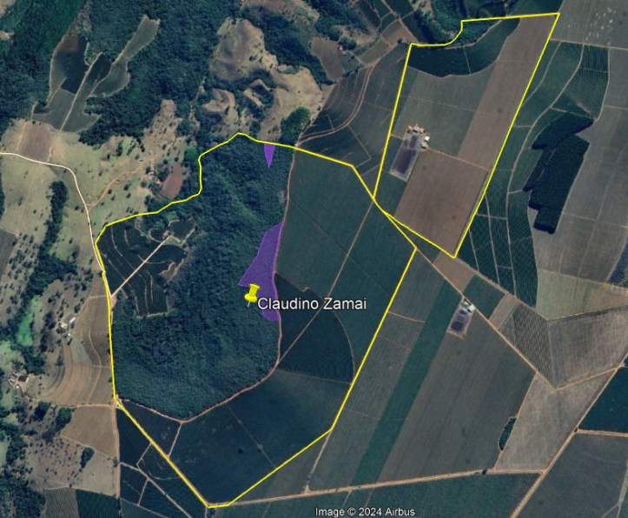

Figura 03: Áreas de compensação destacadas em roxo. Fonte: Google Earth Pro
- CONDICIONANTES CONFORME ESTABELECIDO NA LICENÇA AMBIENTAL Nº 045/2023
PRAZOS PARA CUMPRIMENTO
(OBS.: contado a partir da data de recebimento da licença)
(EM ANEXO Á FRENTE)
- LOCALIZADO EM ÁREA DE PROTEÇÃO AMBIENTAL – APA: () SIM (X) NÃO
8.1. Nº REUNIÃO DA APA:*** |  | 8.2. SESSÃO: ***
8.3. DATA DA DELIBERAÇÃO:***
- DOCUMENTO VINCULADO
9.1 Nº DA LICENÇA AMBIENTAL: | DN 32/2024

ANEXO I – Condicionantes
PA: 26.484/2022 |  | Classe: 0
Empreendimento: Claudino Zamai - Fazenda Chapadão de Ferro, Taquara e Serra Negra – Matrículas 25.672 e 48.875
CPF: 617.83.......
Endereço: -----------------------
Localização: Zona Rural
Município: Patrocínio-MG
Referência: Condicionantes do empreendimento
ITEM | DESCRIÇÃO |  | PRAZO
1 | Cumprir com a compensação ambiental sugerida neste parecer; acréscimo de 10% da área de reserva legal. |  | 60 dias.
2 | Reformar a pista de calda, construindo canaletas ao seu redor e direcionando o efluente para uma caixa de contenção. |  | 60 dias.
3 | Armazenar todas as embalagens vazias de defensivos em local coberto. |  | 30 dias.
4 | Informar à Secretaria Municipal de Meio Ambiente de Patrocínio, qualquer ampliação ou novas atividades desenvolvidas pelo empreendimento, Decreto Municipal n° 3.372/2017 (*). |  | Durante vigência da licença.
5 | Promover a conservação das porções de Reserva Legal e de APP, respeitando rigorosamente os limites dessas áreas protegidas. |  | Prática contínua.
(*) Exemplo: Depósito de agrotóxicos, ponto de preparo da calda para pulverização de lavoura, ponto de abastecimento, local de manutenções mecânicas e lavagem de veículos/maquinário, entre outras benfeitorias e atividades.
Cabe ressaltar que todas condicionantes propostas deverão ser cumpridas, a partir da assinatura de Termo de Compromisso de Cumprimento de Medida Compensatória celebrado entre o empreendedor (a) e a Secretaria Municipal de Meio Ambiente – SEMMA.

"Licença emitida sob delegação Estadual, nos termos do Convênio de Cooperação Técnica e Administrativa do Município de Patrocínio, através da Secretária de Meio Ambiente com a Secretaria de Estado de Meio Ambiente Desenvolvimento Sustentável e Instituto Estadual de Florestas.”

Validade: 03 ANOS – 20/03/2027

PATROCÍNIO, 20 DE MARÇO DE 2024

_____________________________________________
Fabiano Marcos Ribeiro
PRESIDENTE do CODEMA

